<Nombre del Proyecto>

Versión 1.0

Historial de Versiones
Fecha | Versión | Descripción | Autor
14/05/13 | 1.0 | Especificación del Caso de Uso del Sistema

Tabla de Contenidos
1. Actores del Sistema 4
1.1 Encuestador 4
2. Propósito 4
3. Breve Descripción 4
4. Flujo de Eventos 4
4.1 Flujo Básico 4
4.2 Subflujos 4
4.3 Flujos Alternos 5
5. Precondiciones 5
6. Poscondiciones 5
7. Puntos de Extensión 5
8. Reglas de Negocio 5
9. Información Adicional 5

Especificación del Caso de Uso del Sistema: <Nombre del Caso de Uso del Sistema> CUS014_Realizar_pre-trasnferencia_datos_captados

Actores del Sistema

Encuestador

Propósito
Realizar la pre-transferencia de los datos captados a través del cuestionario de la encuesta.

Breve Descripción
El caso de uso comienza cuando el Encuestador selecciona la opción “Realizar pre-transferencia datos captados”. El Encuestador realiza la pre-transferencia de datos captados, para ello selecciona los cuestionarios correspondientes. Por último se guarda la pre-transferencia de cuestionarios.

Flujo de Eventos

Flujo Básico

El sistema muestra el formulario el listado de Cuestionarios con los siguientes datos: Departamento, Provincia, Distrito, Ruta, N° Cuestionario, Estado [Grafico 1].

El Encuestador, luego de conversar con la Alta dirección sobre sus necesidades, selecciona una de las siguientes opciones:
- “Buscar Cuestionario”, para ubicar un cuestionario previamente registrado (ver subflujo Buscar Cuestionario).
- “Consultar”, para ver los datos de un cuestionario (ver subflujo Consultar Cuestionario).
- “Cancelar”, para cancelar la opción “Buscar Cuestionario”.

Subflujos

4.2.1 Buscar Cuestionario

4.2.4.1 El caso de uso se inicia cuando el Encuestador selecciona la opción “Pre-transferencia de datos captados” [Grafico 1].

4.2.4.2 El Encuestador ingresa el DNI, Nombres y selecciona la opción “Buscar”

4.2.4.3 El sistema carga el listado de Cuestionarios con los siguientes datos: Departamento, Provincia, Distrito, Ruta, N° Cuestionario, Estado.

Flujos Alternos

    - Paso 4.2.4.2 del flujo básico. No existen cuestionarios según filtro seleccionado

El sistema no mostrará ningún listado y se visualizará un mensaje de información indicando que no hay registros para los filtros seleccionados.

El caso de uso continúa en el paso 4.2.4.3 del flujo básico.

Precondiciones

Acceso al sistema del Jefe de Proyecto
El usuario Jefe de proyecto crea una sesión.

Poscondiciones

Ruta registrada
Deben existir Rutas registradas

Encuesta registrada
Deben existir Encuestas registradas

Encuestador registrador
Deben existir Encuestadores registrados

Cuestionario registrado
Deben existir Cuestionarios registrados

Puntos de Extensión
No tiene puntos de extensión.

Reglas de Negocio

RN018_ Pre-transferencia

Información Adicional
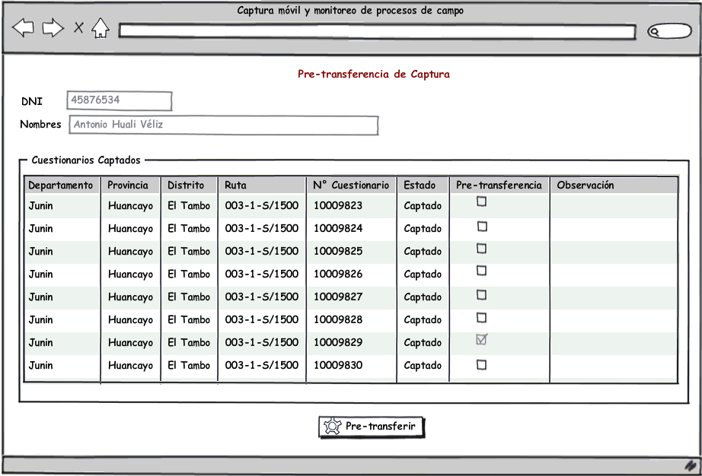
Grafico 1

